**Четверг 16.04.2020 г.**

Предлагаю родителям совместно с детьми составить рассказ «Любимый спорт нашей семьи».

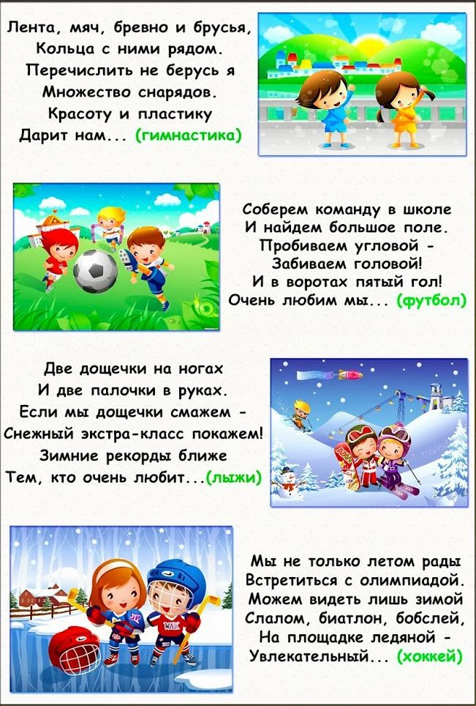

**1.Речевое развитие.**

Рассказывание русской народной сказки «Курочка Ряба». Предложите своим детям самим рассказать сказку по картинкам.

[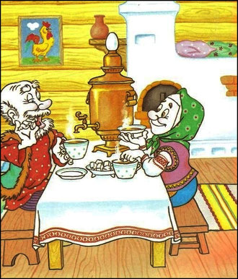](javascript:;)

Жили себе дед да баба,

[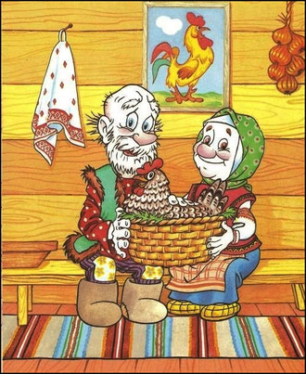](javascript:;)

И была у них курочка Ряба.

[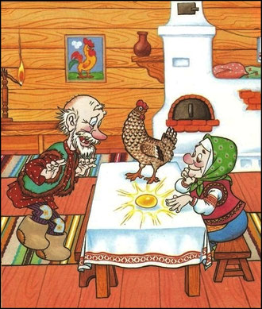](javascript:;)

Снесла курочка яичко.

[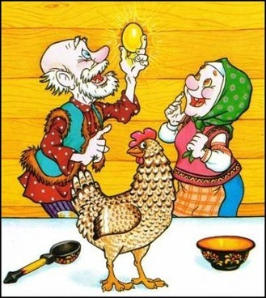](javascript:;)

Яичко не простое - Золотое.

[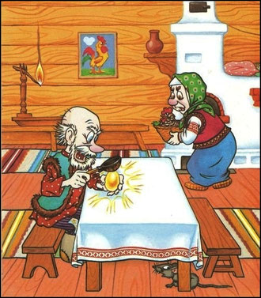](javascript:;)

Дед, бил, бил - не разбил.

[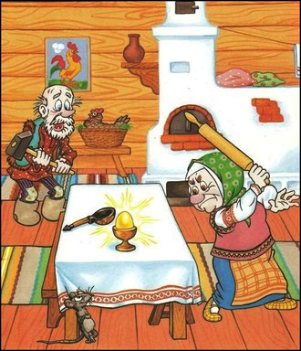](javascript:;)

Баба, била, била - не разбила.

[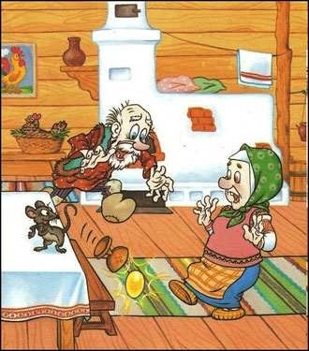](javascript:;)

Мышка бежала, хвостиком махнула,

Яичко упало и разбилось.

[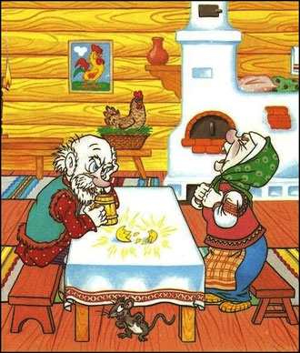](javascript:;)

Дед, плачет,

баба, плачет;

[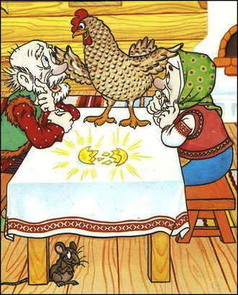](javascript:;)

А курочка кудахчет:

"Не плачь дед, не плачь баба,

[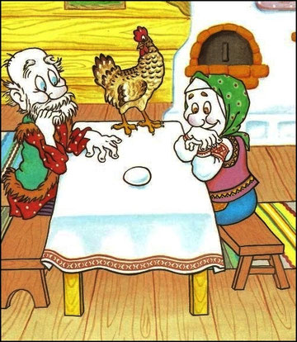](javascript:;)

Я снесу вам яичко другое,

Не золотое, а простое".

**2.Музыкальная деятельность.**

Слушание музыки «На чём играют?», «Тихие и громкие звоночки» муз. Р. Рустамова, сл.Ю. Островского.

**СОДЕРЖАНИЕ**

**МЕТОДИЧЕСКИЕ УКАЗАНИЯ**

*

• развитие слухового внимания, динамического слуха;

• обучение детей игре с погремушкой, правильному положению руки;

• коррекция мелкой моторики рук.

**

• развитие слухового внимания, динамического слуха;

• обучение детей игре с колокольчиком, правильному положению руки;

• коррекция мелкой моторики рук.

***

• развитие динамического слуха, слухового внимания, чувства ритма;

• обучение детей игре на металлофоне;

• закрепление представлений о музыкальных инструментах, о динамике звука.

Ты звени, звоночек, тише,

Пусть тебя никто не слышит.

Ты сильней звони, звонок,

Чтобы каждый слышать мог!

* дети гремят погремушками;

** дети звенят звоночками;

*** дети играют на металлофоне.

Тихо звенят.

Звенят громко.

При повторении меняется порядок куплетов.

